Postupak prijave u Office 365 za škole
U internetskom pregledniku otvorite mrežnu stranicu Office365 za škole https://office365.skole.hr
Kliknite na Prijava. Upišite svoje AAI korisničko ime i lozinku.
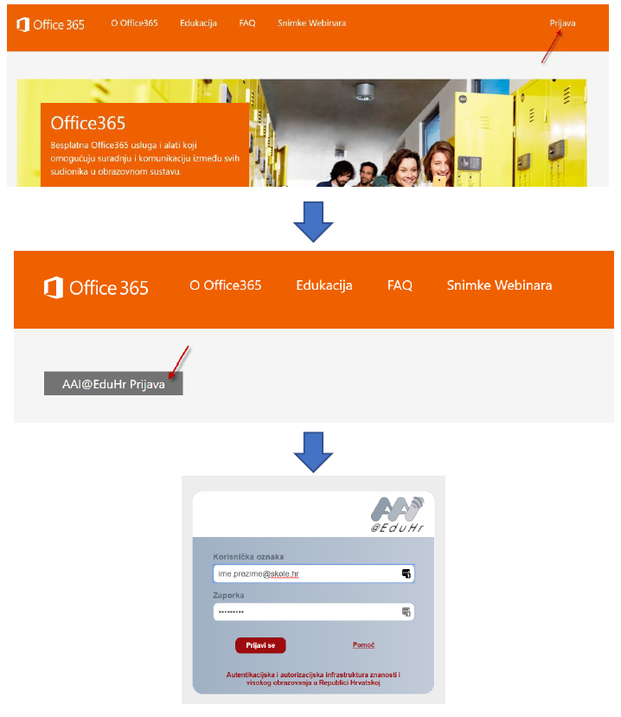
Ako se prvi put prijavljujete na Office365 morate prihvatiti uvjete korištenja.

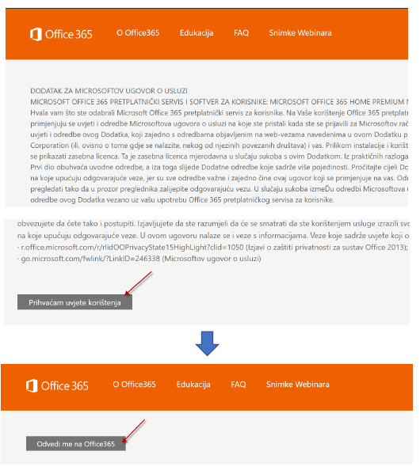
Izvor: https://skolazazivot.hr/wp-content/uploads/2020/03/Microsoft-Teams-U%C4%8Denici.pdf

